Звіт

З лабораторної роботи №2

з курсу «Веб-програмування»

Виконав: Глушко Г.Ф.

**Варіант 3.**

При зміні розмірів вікна браузера ширина блоків 2 та 7 повинна змінюватися відповідним чином, ширина решти блоків фіксована. Основний контент - у блоках 4, 5, 6. Блоки 2 та 7 - поля.

|  |  |  |  |  |
| --- | --- | --- | --- | --- |
|  | **1** | | |  |
|  | **3** | **5** | **6** |  |
| **2** | **4** | **7** |
|  | **8** | | |  |
|  | **9** | | |  |

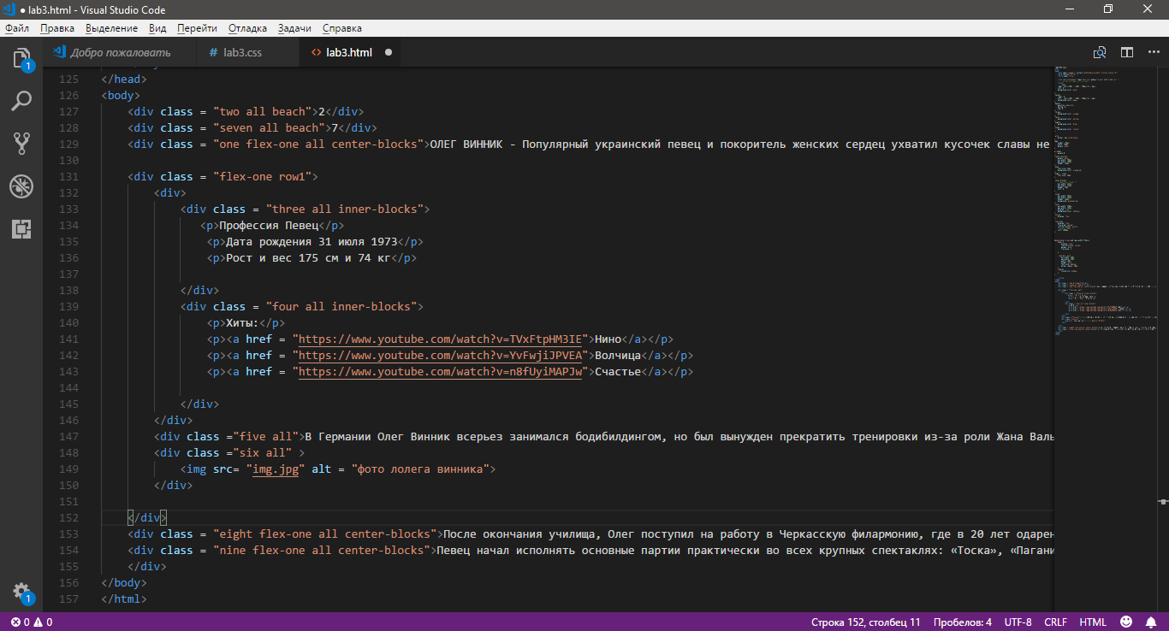

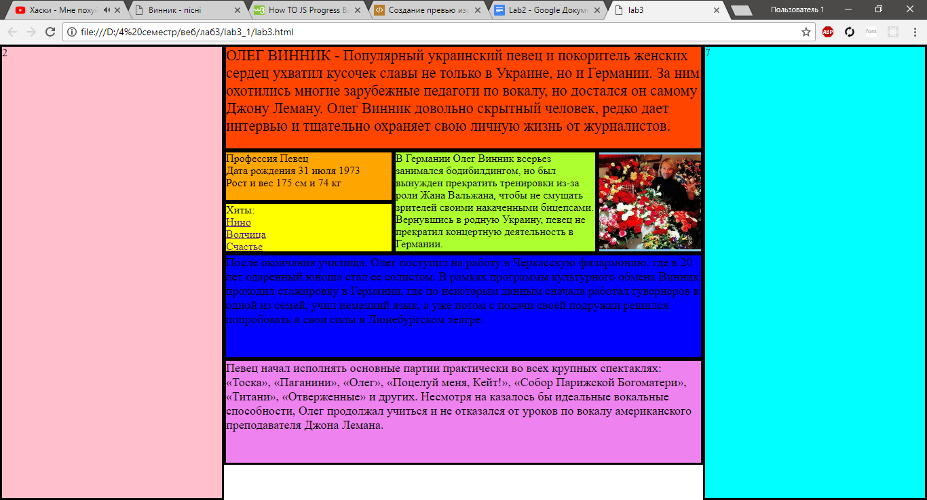

Уся сторінка у мене ділиться на 3 основні частини: ліве поле, праве поле і поле, яке містить основний контент. Основний контент вміщує в собі 4 блоки, 3 з яких це суцільні блоки, які займають всю площу по ширині, окрім бокових полей, а один блок ділиться ще на три блоки.

Сторінка, може мати найменшу ширину 700 пікселів, тому ще це мінімальна ширина блоків, які не можуть змінювати ширину за умовою, тому після проходження бар’єру в 715пікселів(додано ще ширину границь) сторінка переходить у версію, для мобільних телефонів, тобто, коли екран не може адекватно відобразити усю сторінку через маленький екран.

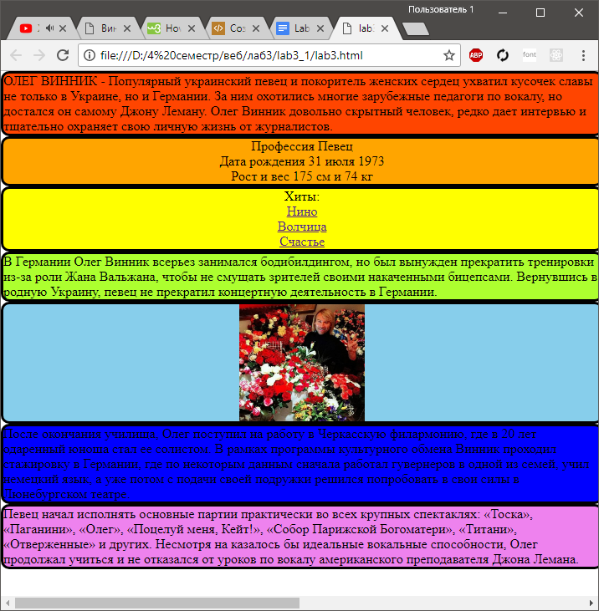

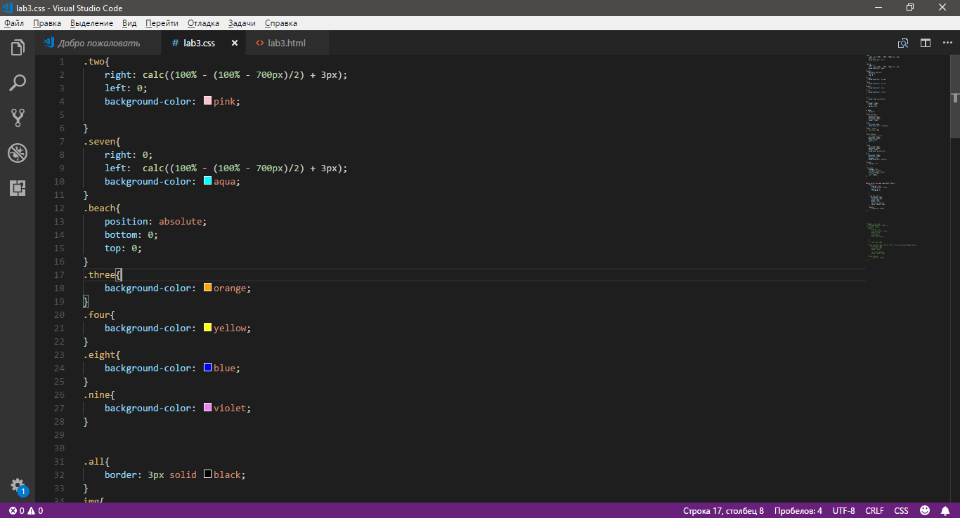

Для бокових полей використано розраховуючі таблиці стилей, тобто залежно від ширини нашого вікна змінюється ширина цих полей.

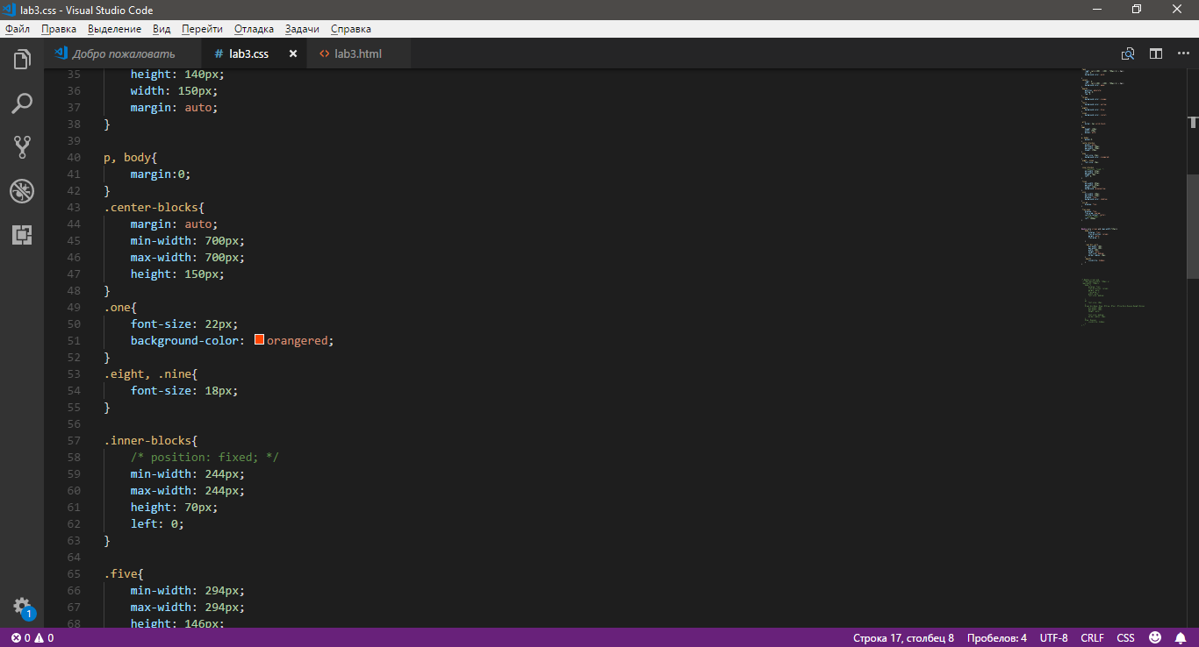

Для блоків, які містять основний контент було використано фіксовані розміри ширини, бо за умовою вони не повинні змінюватись, відступи у мене автоматичні, тобто блоки позиціонуються по центру.

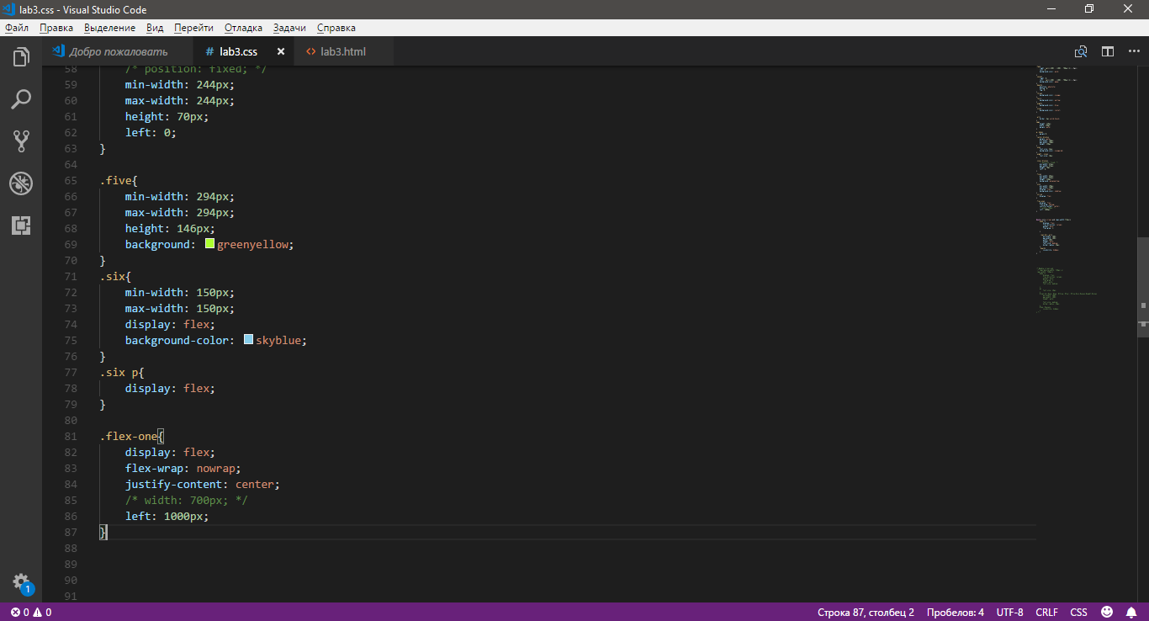

Блок, який складається з 4 блоків реалізований флексбоксами, тому що це зручно і не треба хвилюватись за позиціювання і ширину.

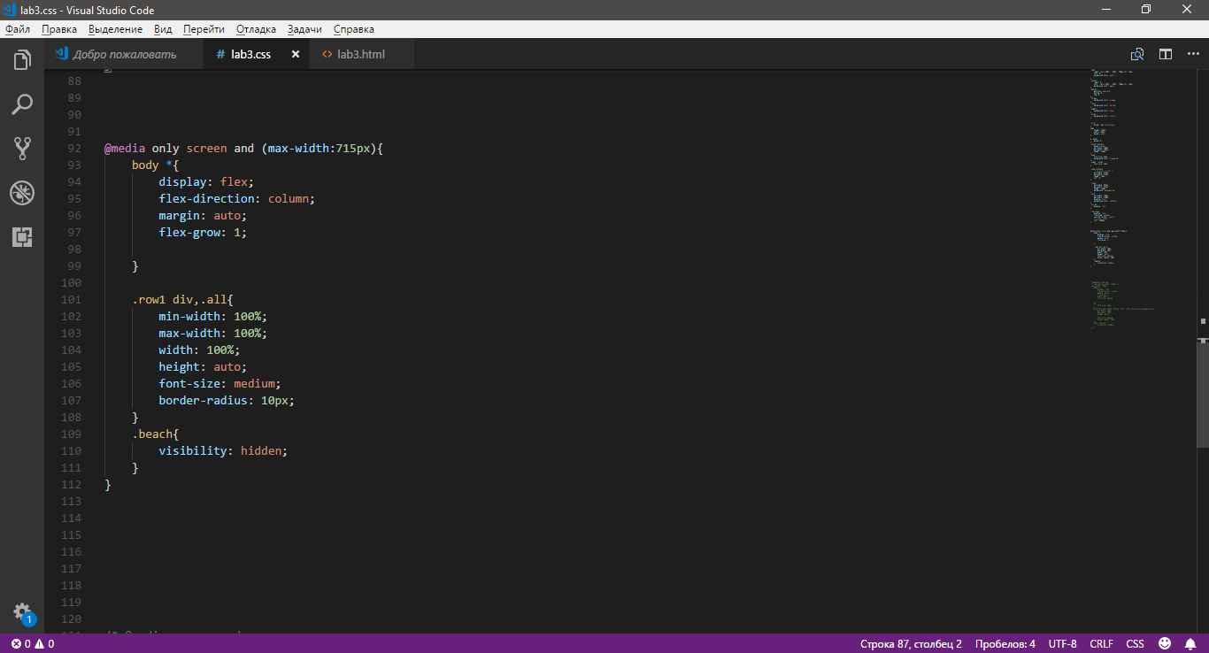

Як вже було згадано, при зменшені розміру вікна до 715 пікселів і менше, сторінка переходить у мобільну версію. В моб. версії немає бокових полей, бо вони не містять інформацію, а лише займають місце, всі інші блоки розташовані один під одним і вони реалізовані флексбоксами, тут вже змінюється і ширина і висота блоків залежно від розмірів вікна і розмірів тексту.